Kemian koe 7 -lk 26.11.2020/LePi
Nimi: ___________________ Pisteet: _____/_____

- .  * | Yhdistä yhteen tai useampaan sopivaan käsitteeseen.  Pisteet: / 6
  a) Aineen kaikki rakenneosat ovat samanlaisia. | alkuaine
  b) Aineen sisältämien alkuaineiden suhteen
  perusteella aineelle voidaan kirjoittaa kaava.
  c) Aineella on kemiallinen merkki. | yhdiste
  d) Sisältää vain samanlaisia atomeja.
  e) Voi sisältää kolmenlaisia atomeja.
  f) Erilaiset rakenneosat ovat sekoittuneet tasaisesti toistensa kanssa. | seos
- * | Kirjoita erotuskaavioon oikea erotusmenetelmä.  a)  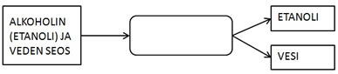  b)  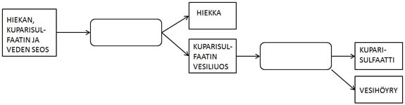  Pisteet: / 3

- Valitse kuvasta kolme kemian töissä käyttämääsi työvälinettä. Kirjoita työvälineen nimi ja keksi sille yksi käyttötarkoitus.
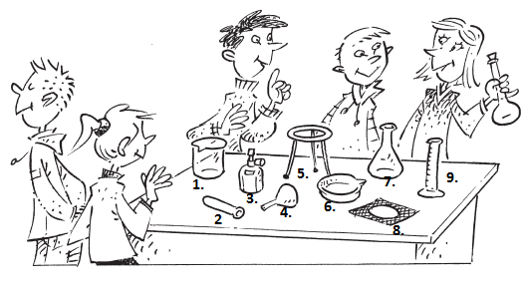

Pisteet:/ 6

- Piirrä rakenneosia kuvaavat pallomallit.
a) 5 S
b) 2 N₂
c) C₃H₈

d) 4 NO₂

- Valitse aineen ominaisuutta kuvaava varoitusmerkki

- kynsilakanpoistoaine syttyy palamaan helposti |  | 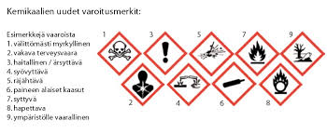
- vetyperoksidi on hapettavaa ainetta

- ammoniakki on erittäin myrkyllistä vesieliöille

- konetiskiaine ärsyttää ihoa

- tärpätti on haitallista hengitettynä ja nieltynä

- putkenaukaisuaine on syövyttävää

- metanoli on myrkyllistä ainetta

- Salmiakin, eli ammoniumkloridin valmistusta kuvataan seuraavalla reaktioyhtälöllä:

NH₃ + HCl -> NH₄Cl
ammoniakki + suolahappo -> ammoniumkloridi

- mitkä ovat reaktion lähtöaineet?

- mitkä ovat reaktiotuotteet?

- Mitä alkuaineita salmiakissa on?

- Miten voit havaita reaktion tapahtuvan?

- Oppilaille on annettu tehtäväksi tutkia raudan palamista polttamalla teräsvillaa kaasupolttimen liekissä. Anna ohjeet joilla oppilaat voivat työskennellä turvallisesti alusta loppuun.

_________________________________________________________________________________________________________________________________________________________________________________________________________________________________________________________________________________________________________________________________________________________________________________________________________________________________________________________________________________________________________________________________________________________________________________________________________________________________________________________________________________________________________________________________________________________

